Software para a Aplicação da Teoria da Generalizabilidade

SAGT

Manual do usuário

Português

Manual do usuário do aplicativo SAGT: Software para a Aplicação da Teoria da Generalizabilidade. Versão 2.0.
Este manual faz parte de vários trabalhos de conclusão de curso das graduações em Engenharia Informática da Escola Técnica Superior de Engenharia Informática da Universidade de Málaga (Espanha).

Desenvolvido pelos alunos (Autores do Projeto):
Francisco Jesús Ramos Pérez
Fernando Jesús Ruano Linares
Orientado por:
Prof. Dr. Antonio Hernández Mendo
Prof. Dr. José Luis Pastrana Brincones
Assessor Metodológico:
Prof. Dr. Ángel Blanco Villaseñor


Sumário

1 Bem-vindo 5
1.1 Requisitos de sistema 5
1.2 Instalar SAGT 5
2 Menu principal 9
3 Conectar/Desconectar 10
4 Projetos 12
4.1 Criar projeto 12
4.2 Editar projeto 12
4.3 Buscar projeto 12
4.4 Atribuir diretor 13
5 Ações genéricas 14
5.1 Salvar 14
5.2 Abrir 14
5.3 Abas de informação 15
5.4 Importar 16
5.5 Relatórios 16
5.6 Exportar Excel 16
5.7 Fechar 16
6 Dados 18
6.1 Princípios teóricos 18
6.1.1 Definição das facetas 18
6.1.2 Disposição das facetas 19
6.1.3 Tabela de observações 20
6.2 Criação da tabela de observações 22
6.2.1 Importar pontuações 25
6.3 Disposição de facetas em desenhos mistos 26
6.4 Editar facetas 28
6.5 Editar tabela de observações 28
6.6 Omitir facetas 28
6.7 Pular níveis 29
6.8 Ocultar nulos 29
6.9 Importar dados 30
6.10 Calcular médias 32
6.11 Analisar 33
6.11.1 Analisar com VCA 33
6.12 Exportar pontuações 34
6.13 Exportar CSV 34
7 Médias 35
7.1 Tipos de tabelas de médias 35
7.2 Importar médias 35
8 Análises 37
8.1 Abas 37
8.1.1 Soma dos quadrados 37
8.1.2 Parâmetros G 42
8.1.3 Otimização 44
8.2 Nova soma dos quadrados 44
8.3 Editar 46
8.4 Mudar modelo 47
8.5 Importar análise 47
8.6 Níveis de otimização 48
8.7 Gráficos 49
8.8 Exportar quadrados 51
9 Ferramentas 53
9.1 Configurações 53
9.1.1 Aba Relatórios 53
9.1.2 Aba Gráficos 54
9.1.3 Aba Conexão 55
10 Ajuda 57
11 Créditos 58

Manual do usuário SAGT

1 Bem-vindo
SAGT é uma ferramenta para a aplicação da teoria da Generalizabilidade. SAGT é um acrônimo de Software Application for Generalizability Theory. Pode realizar tarefas de estimativa e otimização das facetas de um estudo de Generalizabilidade de forma automática, incluindo representações gráficas das estimativas realizadas.
SAGT tem muitos recursos e foi projetado para ser simples e intuitivo. Pode importar dados de outros programas de cálculo da Generalizabilidade e de outros pacotes de cálculo estatístico. Da mesma forma, pode exportar os dados para serem usados em outros aplicativos.
SAGT é gratuito e pode ser distribuído livremente.

1.1 Requisitos de sistema
SAGT é exclusivo do sistema operacional Windows. O equipamento mínimo recomendado é:
- Windows 10 ou superior
- 500 MB de espaço livre no disco rígido
- Resolução de tela de 1024x768 ou superior
NOTA: caso o programa de instalação não detecte o Microsoft .NET Framework 4.8.1 no sistema, ele tentará baixá-lo acessando o serviço Web da Microsoft. Recomenda-se, portanto, ter conexão com a Internet no computador nesse caso.

1.2 Instalar SAGT
O download é composto por dois arquivos, ‘Setup SAGT v2.0.msi’ e ‘Setup.exe’. Mantendo ambos os arquivos no mesmo local, abra Setup.exe, que antes de instalar o programa verifica se há o Microsoft .NET Framework 4.8.1 e, caso contrário, o baixa e instala. Depois de concluídas essas verificações, o assistente de instalação exibe a seguinte janela de informações, na qual se adverte que o software está protegido pelas leis de direitos autorais.
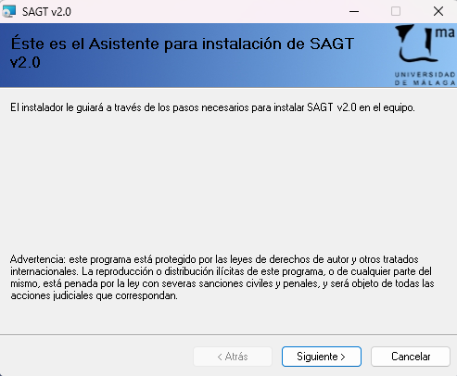
Instalação do SAGT. Janela inicial
Para continuar, clique em Avançar. A janela exibe o contrato de licença, no qual são explicadas as condições de uso do software. Recomenda-se ler atentamente o contrato para cumpri-lo integralmente. Para prosseguir com a instalação, marque a caixa Aceito, com a qual o usuário se compromete a fazer o devido uso do software e de sua distribuição.
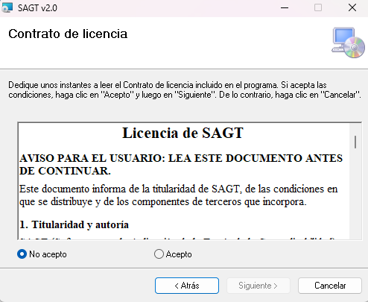
Janela do contrato de licença
Antes de iniciar a instalação, indique o local no sistema da pasta de destino na qual o software será instalado. Por padrão é “C:\Arquivos de Programas\UMA\SAGT <versión>” . Você pode especificar se todos os usuários terão acesso ao aplicativo ou apenas quem o instala. Selecione Avançar para continuar.
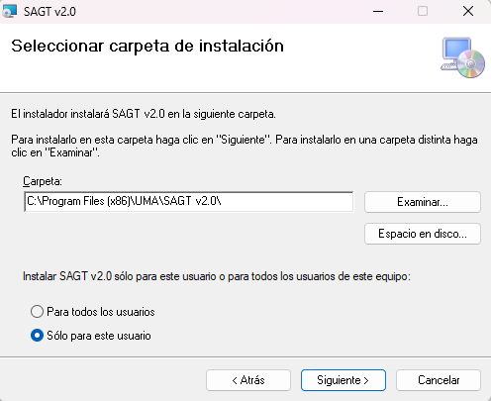
Janela de seleção da pasta de instalação
Em seguida, é solicitada uma confirmação para instalar o software. Selecione Avançar para iniciar a instalação.
Uma barra de progresso indica o estado atual. Quando ela se completa, o assistente informa que o processo de instalação foi concluído. Para finalizar, selecione Fechar.
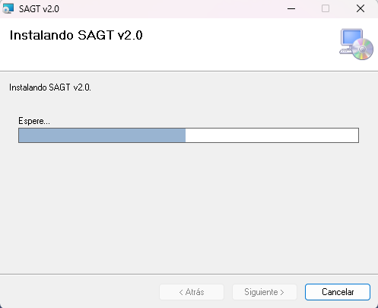
Barra de progresso da instalação

Você pode abrir o aplicativo SAGT v2.0 de duas maneiras: clicando duas vezes no ícone da área de trabalho ou pelo menu Iniciar.
Ícone do SAGT
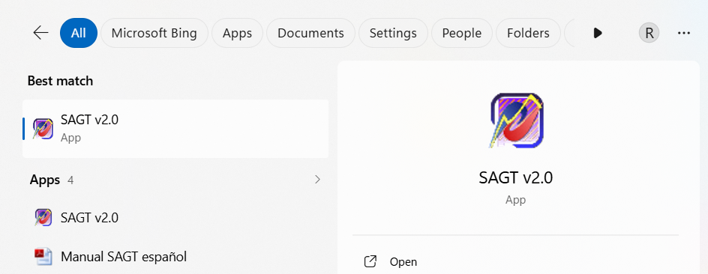
Acesso ao aplicativo pelo menu Iniciar (Windows 11)

2 Menu principal
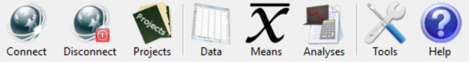
A disponibilidade das opções exibidas no menu principal varia conforme o estado do programa (se está ou não conectado ao serviço Web MenPas) e conforme o usuário disponha das permissões necessárias para acessá-las.

3 Conectar/Desconectar
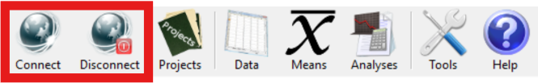
A primeira opção do menu permite a conexão e a desconexão com o serviço Web MenPas. Ao selecionar Conectar, o programa solicita o identificador de usuário e a senha necessários para acessar esse serviço. Oferece a possibilidade de armazenar a senha do usuário no sistema; para isso, marque a etiqueta Salvar senha, que por padrão não está marcada. Após o processo de verificação, o banco de dados remoto é acessado e você pode trabalhar com os dados nele armazenados, bem como incluir novos dados no banco de dados do serviço Web.
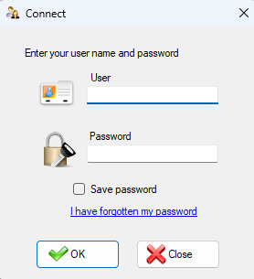
Janela Conectar
Tanto o identificador de usuário quanto a senha devem ser os mesmos definidos na plataforma Web MenPas. O usuário deve, portanto, cadastrar-se previamente nesse serviço para acessar os recursos de acesso remoto do SAGT. Caso a senha tenha sido esquecida, aplicam-se os protocolos de recuperação estabelecidos na plataforma MenPas. Chega-se a essa opção clicando na etiqueta Esqueci minha senha.
Conforme o tipo de permissão de que o usuário disponha, estas são as ações que ele pode realizar:
- Administrador: cria o projeto e atribui um diretor de projeto, que deve ser um administrador restrito. Podem baixar e enviar arquivos independentemente do projeto. Podem editar e criar projetos.
- Administrador restrito: pode baixar e enviar arquivos para a plataforma, mas apenas dos projetos que dirige. Os arquivos podem ser baixados pelos usuários que pertençam ao mesmo grupo do administrador restrito. O administrador tem acesso a todos os arquivos enviados, independentemente do grupo e do projeto. Não pode criar nem editar projetos.
- Demais usuários: se o usuário pertence a um grupo, poderá baixar arquivos que pertençam a um projeto associado a esse grupo. A associação é feita por meio do administrador, que atribui um diretor (administrador restrito) ao projeto. Se este for responsável por um grupo, os usuários pertencentes a esse grupo terão acesso ao projeto e, portanto, aos arquivos nele incluídos.
NOTA: a associação de um administrador restrito a um grupo é feita a partir da plataforma MenPas. Para mais informações, consulte o manual dessa plataforma.

4 Projetos
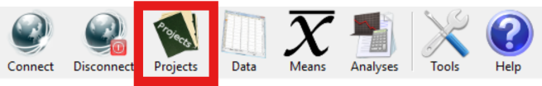
Permite a administração de projetos, sua atribuição aos diferentes usuários, bem como as tarefas de administração desses projetos. Os projetos armazenam os dados contidos nos arquivos .sagt e .anls, já que são os dois principais tipos de arquivos com os quais o SAGT trabalha. Inicialmente não há nenhum projeto ativo, por isso você deve criar um.

4.1 Criar projeto
Acessível somente pelo Administrador. Selecione a opção Criar do menu Projetos para inserir os dados do projeto. São apenas dois: o nome do projeto e sua descrição. Por padrão, todo projeto é administrado pela pessoa que o cria, de modo que não é necessário preencher esse campo. Você pode atribuir a direção a outros usuários se dispuser de permissão do sistema. Também não é necessário inserir a data e a hora de criação, já que são geradas automaticamente pelo sistema. Somente os usuários com o perfil de Administrador e Administrador restrito podem criar projetos.

4.2 Editar projeto
Acessível somente pelo Administrador. Para modificar um projeto ativo, clique na opção Editar do menu Projetos. Não é possível editar um projeto se não houver nenhum ativo. Antes de editar um projeto é solicitada uma confirmação. Você pode alterar o nome e editar a descrição. Observe que um projeto não pode ter nome vazio e que também não se lhe pode dar o nome de outro projeto existente. A data não pode ser modificada, já que corresponde ao momento da criação do projeto. Tampouco é possível editar o campo Diretor de Projeto pela opção Editar. Para alterar o diretor de projeto, use a opção Atribuir diretor (veja a seção 4.4).

4.3 Buscar projeto
Acessível por todos os perfis, mas com limitações. O administrador pode filtrar os projetos por meio de campos de busca. Administradores restritos e usuários limitam a busca aos projetos pertencentes ao seu grupo.
Para trocar de projeto ativo, faça uma busca e selecione, entre os projetos encontrados, aquele que substituirá o atual. Para isso, selecione Buscar no menu Projetos. Em seguida, se você for administrador, poderá inserir dados para restringir a busca, que retorna os registros que contenham as palavras-chave. Os campos de busca são dois: o nome do projeto e sua descrição. Depois de inseridas as palavras-chave, clique em OK. Se você for administrador restrito ou usuário, é exibida uma tabela com os projetos encontrados pertencentes ao grupo do usuário. Por padrão vem selecionado o primeiro registro. Clique no projeto e depois no botão OK. Os dados do projeto ativo são atualizados. A partir de então, todo documento que você salvar no serviço Web do aplicativo fica associado a esse projeto. Se, ao exibir a janela de seleção, o projeto procurado não tiver sido encontrado, você pode fechar a janela e editar novamente os campos de busca.
Se, ao filtrar a busca, não for encontrado nenhum registro que cumpra as condições, isso é informado por uma mensagem na tela e você é perguntado se deseja que sejam exibidos todos os projetos existentes.

4.4 Atribuir diretor
Acessível somente pelo Administrador. Ao ser criado, um projeto não tem nenhum diretor de projeto atribuído a ele. O administrador deve designar algum dos administradores restritos.
Para atribuir um novo diretor de projeto, selecione a opção Atribuir diretor do menu vertical Projetos. Abre-se a janela Selecionar, que exibe uma tabela com os usuários disponíveis e seus perfis. Selecione na tabela o usuário que substituirá, se houver, o antigo administrador do projeto. Por padrão vem marcado o primeiro. Em seguida, pressione OK.

5 Ações genéricas
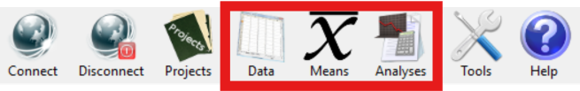
As três seções principais (Dados, Médias, Análises) possuem várias opções comuns em seus menus verticais e em suas abas:

5.1 Salvar
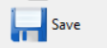
Esta opção salva em um arquivo .sagt o estado atual do espaço de trabalho nas três seções principais (Dados, Médias, Análises). Observe que isso substitui por completo o espaço de trabalho atual. Para alterar o local padrão oferecido ao salvar um arquivo, consulte Ferramentas Configurações Conexão.
Para salvar o arquivo na plataforma Web MenPas e assim compartilhar o estudo com outros usuários, você deve estar cadastrado nessa plataforma, ter um projeto ativo e dispor das permissões necessárias. Selecione Salvar no menu vertical e depois clique em Salvar no serviço Web. É exibida a janela de seleção dos elementos a salvar. Ela é ligeiramente diferente da de salvar localmente, pois há um campo de texto para inserir o nome do arquivo. É necessário dar nome ao arquivo que será armazenado no serviço Web. Se já existir um arquivo com o mesmo nome, o sistema avisa para que esse nome seja substituído por outro. Não há a possibilidade de sobrescrever arquivos, para não destruir a informação. Depois de marcados os dados a salvar e inserido um nome correto, clique em OK. É solicitada uma confirmação e, uma vez aceita, os dados são armazenados na plataforma Web. Esta operação pode demorar dependendo do volume de dados e da velocidade de conexão.

5.2 Abrir
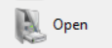
Recupera o estado de um espaço de trabalho nas três seções principais tal como estava quando foi salvo.

Se você dispuser de acesso à plataforma MenPas e das permissões necessárias, poderá recuperar arquivos de dados armazenados nesse serviço Web. Para isso, escolha Abrir arquivo de dados no menu vertical e depois Abrir a partir do serviço Web. Você deve estar conectado e ter um projeto ativo para poder realizar esta operação. É exibida uma tabela com os arquivos pertencentes ao projeto ativo. Clique nos dados do arquivo e depois selecione OK. Os dados são carregados e exibidos no aplicativo local. Esta operação pode demorar dependendo do volume de dados e da velocidade de conexão.
Ícone dos arquivos .sagt
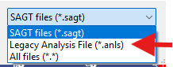
Em versões anteriores do programa, costumavam-se usar mais os arquivos com extensão .anls para salvar. Esses arquivos ainda podem ser importados selecionando ‘Legacy Analysis File (*.anls)’ na lista de extensões.

5.3 Abas de informação
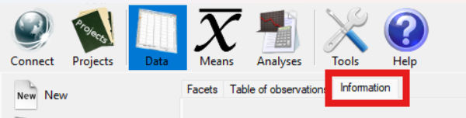
Cada uma das três seções principais tem, ao final, sua própria aba de informação, onde guardar anotações sobre essa seção em particular.
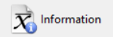
Como a seção de Médias tende a encher-se de abas, o que torna lento chegar à aba de informação a partir dali, essa seção dispõe excepcionalmente de um atalho no menu vertical para acessar rapidamente a aba.
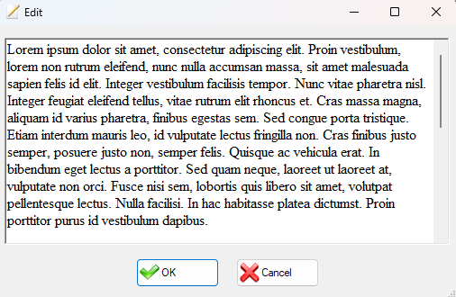
Janela Editar
Para editar os comentários, pressione o botão Editar da aba de informação. Em seguida é exibida uma janela na qual você pode inserir comentários ou fazer alterações em um texto já inserido.
Em certos casos, na hora de importar dados, a aba Informação é preenchida automaticamente com informações relevantes para a interpretação dos dados.
No caso das seções de Médias e Análises, essas abas têm alguns dados extras:
- O nome do arquivo original do qual provêm os dados da seção, que não precisa coincidir com o último arquivo .sagt em que foram salvos (podem ter sido obtidos por importação dos dados de outro aplicativo; será, portanto, responsabilidade exclusiva do usuário manter a consistência dos dados).
- A data em que os dados foram gerados originalmente.

5.4 Importar
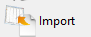
Importa dados especificamente relacionados à seção a partir da qual o botão é pressionado. As diferentes opções disponíveis em cada seção são apresentadas na parte do manual correspondente a essa seção.

5.5 Relatórios
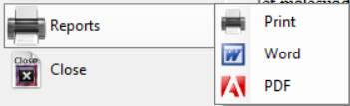
O aplicativo permite gerar relatórios .docx e .pdf, ou enviá-los diretamente para impressão. Selecione primeiro qual dos três deseja e, depois, quais seções do aplicativo quer que apareçam no relatório.
Se, por exemplo, você quiser obter apenas o relatório da tabela de observações, marque a primeira caixa entre as exibidas na janela e desmarque todas as demais. Se não houver uma tabela de observações aberta, você não pode usar esta opção (ela só fica habilitada para os elementos abertos).
Existem várias opções de configuração de relatórios. Menu Ferramentas Configurações aba Relatórios.

5.6 Exportar Excel

SAGT exporta os dados dessa seção específica para um arquivo Excel (.xls). Os dados dos comentários não são exportados. Esses arquivos podem depois ser importados de volta a partir de Importar da seção correspondente.

5.7 Fechar
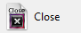
Fecha todos os elementos pertencentes especificamente à seção onde o botão é pressionado. As demais seções mantêm seus dados.

6 Dados
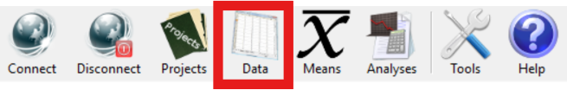
A opção Dados abriga a tabela de observações e os dados sobre as facetas que a compõem. Uma vez criada, podem ser realizados diversos estudos: tabelas de médias, análise de variância e estudo de Generalizabilidade. Há diferentes opções que flexibilizam a realização do estudo, como a possibilidade de omitir facetas e níveis.

6.1 Princípios teóricos

6.1.1 Definição das facetas
Chamam-se facetas (variáveis) as fontes ou fatores de variação que fazem parte de uma estrutura global em um desenho de estudo, podendo estas ser selecionadas como objetos de estudo do mesmo. Dessa maneira, cada faceta de um desenho de pesquisa pode ser considerada um instrumento de medida ou condição de avaliação (facetas de instrumentação) no estudo das outras facetas (facetas de diferenciação). O termo faceta designa cada uma das características da situação de medida que é suscetível de ser modificada de uma observação para outra e que pode, por consequência, fazer variar o valor do resultado obtido.
Cada faceta é composta de:
- Nome da faceta: único para cada fator do estudo de Generalizabilidade. Após realizar aninhamentos, também se leva em conta sua disposição em relação às outras facetas.
- Nível (inteiro positivo menor ou igual ao tamanho do universo): cada uma das pontuações ou manifestações possíveis de uma faceta. Por exemplo, caso a faceta seja Observadores, cada observador será um nível da faceta.
- Tamanho do universo: refere-se a cada uma das pontuações ou manifestações das facetas para as quais o pesquisador tem interesse em generalizar os resultados a um universo mais amplo do que o da própria amostra. “O universo de generalização é o conjunto de condições às quais se quer generalizar os resultados observados em suas condições particulares”

6.1.2 Disposição das facetas
Existem múltiplos desenhos para a análise de Generalizabilidade em função dos interesses do pesquisador. De acordo com suas características, distinguem-se três tipos de desenho:
- Cruzado ou fatorial: neste tipo de desenho dispõe-se de pelo menos um dado para cada combinação de níveis de um fator com os níveis dos outros fatores. O exemplo clássico é o de , no qual p são os participantes ou pessoas e i são os instrumentos de avaliação ou itens. Este desenho implica que todos os participantes sejam avaliados com todos os instrumentos de avaliação escolhidos.
- Aninhado ou hierárquico: consiste em observações de baixo nível aninhadas dentro de níveis superiores; neste caso, devem ser cumpridas duas condições:
  - Os níveis de um fator estão associados a cada nível de outro fator
  - Níveis diferentes de um fator estão associados a cada um dos níveis de outro fator.
O fundamento teórico que sustenta a análise de desenhos aninhados parte da ideia de que todos os dados estão organizados em hierarquias de maneira natural. Exemplo: alunos (a) de turmas (g) de escolas (c): a:g:c
- Misto ou confundido: refere-se ao caso em que apenas a condição a) dos desenhos aninhados é cumprida, isto é, apenas níveis múltiplos de um fator estão associados a cada nível de outro fator. Aqui o pesquisador não pode separar as fontes de variação de algumas facetas do desenho, seja pelas condições de medição, seja pela disponibilidade da informação.
O desenho da faceta é determinado por uma cadeia na qual o nome da faceta aparece entre colchetes, o caractere que simboliza o aninhamento são os dois-pontos e, se uma faceta está cruzada com outra, não se emprega nenhum caractere para expressar a relação: elas simplesmente aparecem uma ao lado da outra.
Exemplos:
Tipo | Desenho | Representação
Cruzado
Aninhado | a:g:c | [a]:[g]:[c]
Misto | a:() | [a]:[p][i]

6.1.3 Tabela de observações
A tabela de observações é onde são anotadas as pontuações empíricas obtidas por cada um dos fatores ou participantes na realização dos testes.
Exemplo de desenho totalmente cruzado:
Cruzadas
i
j
p
Desenho:
$$p×i×j$$
Nome | Nível
Juiz (j) | 2
Pessoas (p) | 2
Itens (i) | 2

A tabela de observações poderia ser representada da seguinte forma:

D | Juiz 1 |  | Juiz 2
 | Item 1 | Item 2 | Item 1 | Item 2
Pessoa 1 | [1,1,1] = | [1,1,2] = | [2,1,1] = | [2,1,2] =
Pessoa 2 | [1,2,1] = | [1,2,2] = | [2,2,1] = | [2,2,2] =

Caso todas as facetas sejam cruzadas, a tabela de observações é fácil de obter por meio do produto cartesiano. O número de índices obtém-se multiplicando os níveis das facetas (2x2x2 = 8 índices ou linhas na tabela de observações). No programa, a tabela de observações fica assim:

Juiz | Item | Pessoa | Variável de medida
1 | 1 | 1
1 | 1 | 2
1 | 2 | 1
1 | 2 | 2
2 | 1 | 1
2 | 1 | 2
2 | 2 | 1
2 | 2 | 2

Se o desenho é misto, o número de níveis das facetas que estejam aninhadas é dividido pelos níveis das facetas aninhantes. Portanto, o número de índices ou linhas do exemplo seguinte calcula-se da seguinte forma:
$$n_{p}×\left(\frac{n_{i}}{n_{j}}\right)×n_{j}=2×\left(\frac{2}{2}\right)×2=4$$
Misto
Desenho: $p×(i:j)$
i
j
p
Nome | Nível
Juiz (j) | 2
Pessoas (p) | 2
Itens (i) | 2

A tabela de observações poderia ser representada da seguinte forma:

 | Juiz 1 | Juiz 2
 | Item 1 | Item 2
Pessoa 1 | [1,1,1] = | [2,1,2] =
Pessoa 2 | [1,2,1] = | [2,2,2] =

Misto
Desenho: $p×(i:j)$
i
j
p
Nome | Nível
Juiz (j) | 2
Pessoas (p) | 2
Itens (i) | 4

O cálculo do número de índices seria: $n_{p}×\left(\frac{n_{i}}{n_{j}}\right)×n_{j}=2×\left(\frac{4}{2}\right)×2=8$
A tabela de observações poderia ser representada da seguinte forma:

 | Juiz 1 |  | Juiz 2
 | Item 1 | Item 2 | Item 3 | Item 4
Pessoa 1 | [1,1,1] = | [1,1,2] = | [2,1,3] = | [2,1,4] =
Pessoa 2 | [1,2,1] = | [1,2,2] = | [2,2,3] = | [2,2,4] =

Aninhado
Desenho: $p:i:j$
i
j
p
Nome | Nível
Juiz (j) | 2
Pessoas (p) | 2
Itens (i) | 4

A tabela de observações poderia ser representada talvez da seguinte forma:

 | Juiz 1 |  | Juiz 2
 | Item 1 | Item 2 | Item 3 | Item 4
Pessoa 1 | [1,1,1] = | [1,1,2] =
Pessoa 2 |  |  | [2,2,3] = | [2,2,4] =

Para construir a tabela de observações, o programa realiza sempre um produto cartesiano dos níveis das facetas do estudo. Não há suporte completo para desenhos desbalanceados com múltiplas observações por célula. É permitido não inserir nenhuma observação em uma célula conhecida, mas os cálculos do programa não foram pensados para isso. Avalie se convém interpretar automaticamente as células nulas como zero (veja a seção 9.1.1).

6.2 Criação da tabela de observações
Para criar a tabela de observações, selecione a opção Novo no menu vertical de Dados.
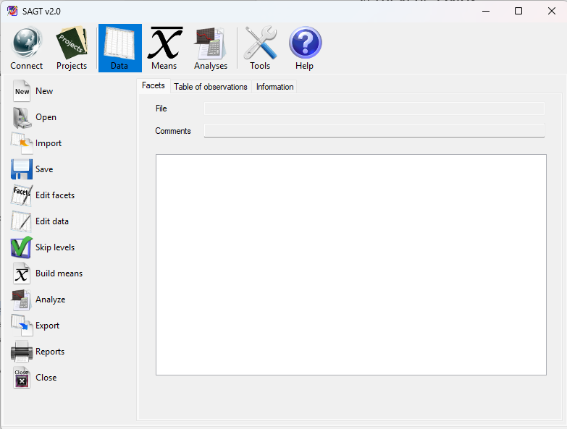
Opção Dados
Abre-se a janela na qual você deve inserir o número de facetas de que se comporá o estudo de variabilidade. O número de facetas não pode ser modificado depois de iniciado o estudo, por isso é preciso inseri-lo corretamente desde o início.
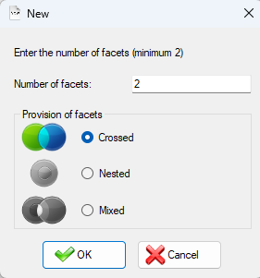
Janela Novo
A janela dispõe de um quadro que mostra a disposição das facetas do estudo: Cruzadas (por padrão), Aninhadas ou Mistas. Se tiver sido escolhida a disposição de facetas aninhadas, o aninhamento é realizado de maneira automática, seguindo o critério explicado mais adiante. Se selecionar Mistas, você dispõe de total liberdade para criar qualquer tipo de modelo, incluindo totalmente cruzados e totalmente aninhados.
Uma vez indicados o número e a disposição das facetas, aparece uma caixa de texto na qual inserir opcionalmente um pequeno comentário e uma tabela em que cada linha corresponde a uma das facetas. Os atributos de cada faceta são os seguintes:
- Nome (obrigatório): nome da faceta. É composto por números e letras que podem estar separados pelo caractere espaço.
- Nível (obrigatório): número inteiro positivo.
- Tamanho do universo (opcional): deve ser maior ou igual ao nível da faceta inserido. Caso este campo fique vazio, é preenchido automaticamente com infinito (“INF”). Para indicar formalmente que o tamanho é infinito, pressione a tecla ‘i’ e o campo é preenchido automaticamente indicando infinito.
- Descrição (opcional): uma pequena descrição da faceta.
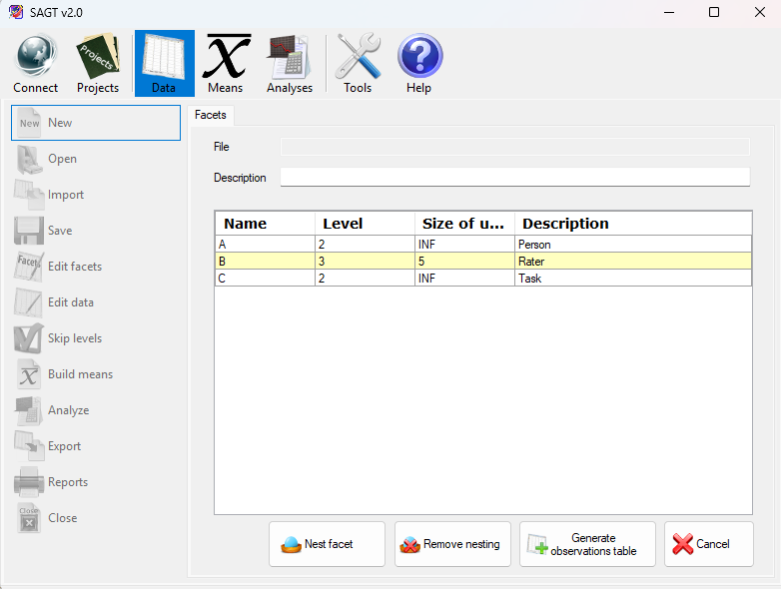
Edição de facetas
Se tiver sido selecionado o tipo de desenho Cruzadas ou Aninhadas, aparecem apenas os botões Gerar tabela de observações e Cancelar. Se tiver sido selecionado o tipo de desenho Mistas, aparecem além disso os botões Aninhar a faceta e Remover aninhamento, que permitem inserir a disposição de cada uma das facetas.
Terminada a inserção das facetas e indicada a disposição destas, resta apenas pressionar o botão Gerar tabela de observações. Aparece a tabela de observações e você pode inserir os dados observados. Observe que os índices da tabela de observações seguem a mesma ordem em que as facetas foram inseridas.
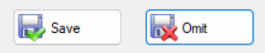
Uma vez inseridos os dados, você pode finalizar a operação selecionando o botão Salvar. Abre-se uma nova aba na qual, se selecionar Salvar novamente, você deve inserir o nome e o local do arquivo no computador. Também pode selecionar a opção Omitir se não desejar salvar nenhum arquivo no momento. Se, ao contrário, escolher Cancelar, perdem-se os dados inseridos tanto na tabela de observações quanto na tabela de facetas.
Se, ao inserir o número de facetas, tiver sido escolhida a disposição de facetas Aninhadas, a distribuição das facetas é realizada automaticamente ao pressionar o botão Gerar tabela de observações. O aninhamento é feito de forma descendente, com cada faceta aninhada nas facetas posteriores da tabela.
Por exemplo, para as facetas seguintes, o aninhamento automático produzido seria o seguinte:
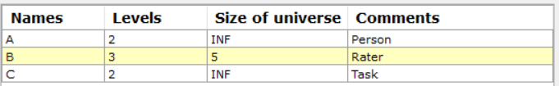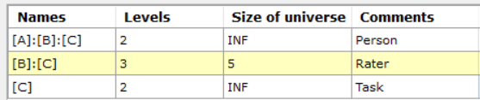
C
B
A
Inserção de facetas
Tabela de facetas resultante
Representação gráfica
A tabela de observações corresponde ao produto cartesiano dos níveis das facetas. No cabeçalho das colunas das tabelas correspondentes aos índices aparece também o desenho da faceta. A última coluna é a da variável de medida. Permite-se no máximo uma observação por linha.
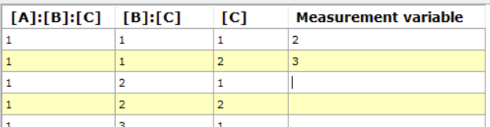
Cabeçalho de uma tabela de observações

6.2.1 Importar pontuações
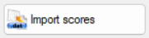
SAGT permite importar pontuações de um arquivo de texto para preencher a tabela de observações. Esse tipo de arquivo costuma ser compatível com a maioria dos programas de cálculo estatístico como SPSS, SAS, Matlab, EduG 6.0, etc. Para isso basta que os dados estejam separados pelo caractere espaço ou dispostos um por linha. Os valores da tabela são substituídos pelos dados do arquivo enquanto houver dados que possam ser atribuídos. Ao finalizar a importação é exibida uma mensagem com o número de dados inseridos na tabela de observações do número total de dados presentes no arquivo. Se houver menos dados do que a tabela de observações comporta, estes não são modificados e mantêm o valor que estivesse definido.

6.3 Disposição de facetas em desenhos mistos
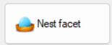
Se o desenho misto tiver sido selecionado, é necessário inserir os aninhamentos manualmente. Caso não tenha sido inserido nenhum aninhamento, isso corresponde a facetas totalmente cruzadas. Para realizar aninhamentos, selecione o botão Aninhar facetas. É solicitada uma confirmação antes de iniciar o processo de aninhamento, já que, uma vez iniciado o processamento de aninhamento, não é mais possível editar a tabela de facetas nem modificar seus atributos.
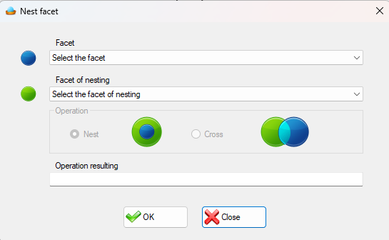
A janela Aninhar a faceta contém duas abas. A primeira, a superior, permite selecionar dentre todas as facetas aquela que ficará contida dentro de outra faceta. Na aba inferior, selecione a faceta de aninhamento ou continente. Uma vez realizado o primeiro aninhamento, é habilitado o quadro operação, no qual você pode escolher o tipo de operação a realizar sobre as facetas selecionadas. As operações são Aninhar e Cruzar. A janela mostra uma caixa de texto onde você pode observar a operação resultante.
Janela de aninhar facetas
Exemplo:
Tem-se a disposição de facetas representada na figura. A faceta ‘D’ aninha todas as demais facetas, nas quais ‘B’ e ‘C’ estão cruzadas. Por sua vez, ambas aninham a faceta ‘A’. Os passos para sua construção poderiam ser os seguintes (já que a ordem dos aninhamentos não influi):
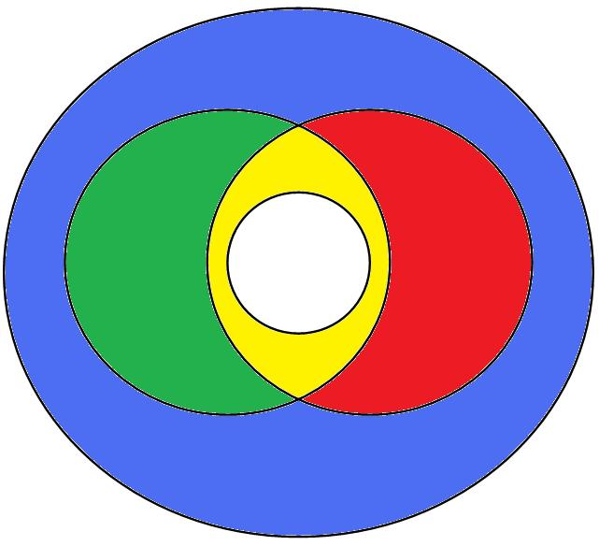
- Aninhar A em B [A]:[B]
A
B
C
D
- Cruzar A:B com C [A]:[B][C]
- Aninhar C em D [C]:[D]
- Aninhar B em D [B]:[D]
Após o que a tabela de facetas fica da seguinte forma:

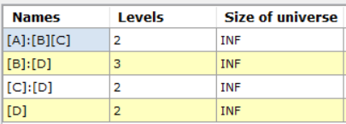
Tabela de facetas pertencente ao exemplo misto
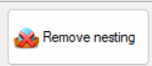
Para desfazer algum dos aninhamentos, clique no botão Remover aninhamento. É exibida uma janela com a lista de aninhamentos. Marque com um clique do mouse todos os aninhamentos que deseja eliminar. Por fim, pressione o botão eliminar dessa janela, com o que se atualiza o conteúdo da tabela de facetas e se removem os aninhamentos selecionados. Enquanto a tabela de observações não for gerada, você pode continuar modificando a disposição das facetas do desenho.
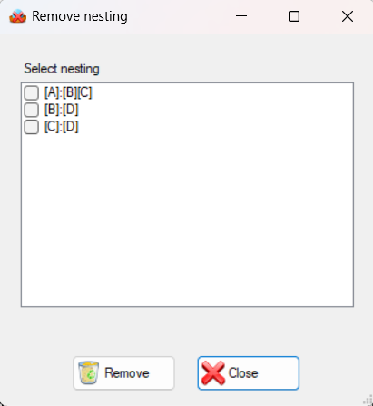
Janela Remover aninhamento

6.4 Editar facetas

Permite modificar nomes, níveis, tamanhos de universo, comentários e aninhamentos das facetas.
Uma vez selecionado Editar, as facetas aparecem com seu aninhamento desfeito, prontas para refazê-lo.
Os níveis são um caso especial, pois editá-los afeta diretamente a tabela de observações. Se forem aumentados níveis, são acrescentados novos níveis com observações nulas após os últimos dessas facetas. Se forem reduzidos, são eliminados níveis a partir dos últimos. As observações desses níveis são eliminadas permanentemente. Se mais adiante desejar restaurar esses níveis, use em seu lugar a funcionalidade Pular níveis.

6.5 Editar tabela de observações
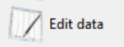
Permite modificar os valores da variável observada na tabela de observações. Também permite a mesma importação de pontuações que a criação da tabela de observações.

6.6 Omitir facetas
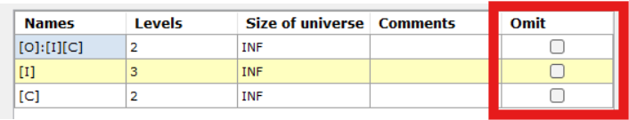
Omitir facetas de um estudo implica usar nos cálculos uma tabela de observações que não possui essa coluna e que distribui suas observações por meio de médias aritméticas. O resultado pode ser visto na seção de Médias após selecionar Calcular médias.
Para excluir facetas do estudo, basta marcar na tabela de facetas aquelas que você precisa omitir. Você pode omitir uma ou mais facetas, mas deve haver sempre um mínimo de duas para que o estudo de Generalizabilidade possa ser realizado.

6.7 Pular níveis
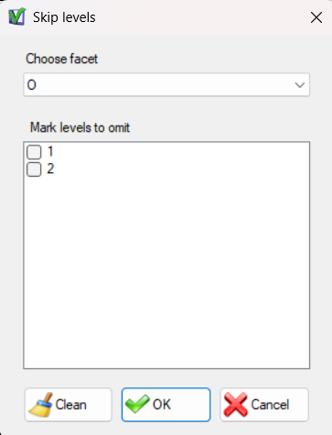
Janela Pular níveis
Omitir um nível de um estudo implica que sua faceta tenha um nível a menos para efeito dos cálculos e que o nível excluído dos cálculos seja justamente esse.
Para pular níveis, selecione a opção Pular níveis do menu vertical. Aparece uma janela com uma aba suspensa onde você pode selecionar a faceta cujos níveis deseja omitir. Abaixo da aba suspensa aparece uma caixa de texto onde você pode marcar as caixas dos níveis que deseja excluir do estudo.
Pressione o botão Limpar para desmarcar todas as caixas da faceta atual.

6.8 Ocultar nulos
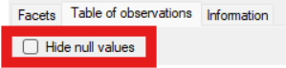
Na aba da tabela de observações, Ocultar nulos é uma ferramenta meramente visual para ocultar toda linha com valor nulo caso se queira inspecionar em particular os dados não nulos. Não afeta os cálculos.

6.9 Importar dados
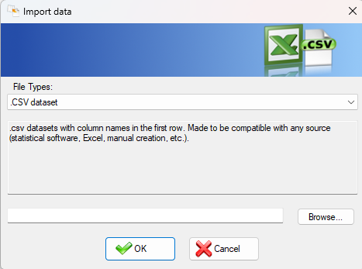
Janela Importar dados
SAGT permite importar dados de arquivos gerados por diferentes aplicativos para construir com eles uma tabela de observações. Para isso, selecione a opção Importar dados do menu vertical. É exibida uma janela na qual você deve primeiro selecionar o tipo de arquivo e, em seguida, localizá-lo com o botão Navegar...
Os tipos de arquivos importáveis são os seguintes:
- Arquivo de observações (.obs) GT E 2.0 (Pierre Ysewijn, 1996): para isso é necessário que o arquivo de dados (.dat) esteja no mesmo local em que se encontra o arquivo de observações (.obs), já que esse programa armazena em arquivos independentes os dados das facetas e as observações.
- Resultado das médias (.rsm) GT E 2.0 (Pierre Ysewijn, 1996): reconstrói a tabela de observações a partir de um arquivo de médias. Quando o programa GT gera a tabela de médias, faz isso para todas as combinações de facetas; portanto, a última tabela de médias coincide sempre com a tabela de observações.
- Tabela de observações exportada para Excel (.xls): importa os dados de um arquivo Excel exportado pelo aplicativo SAGT.
- Comma-separated values (.csv): importa uma tabela de observações de praticamente qualquer aplicativo estatístico.
O importador de CSV possui uma interface especial que permite ao usuário 1. selecionar qual é a variável de medida (caso não seja a última) 2. deixar colunas de fora (que são interpretadas como variáveis de medida extras não usadas. Elas não são distribuídas em média aritmética ao longo do restante das facetas. Para fazer isso, importe essas colunas e utilize depois a funcionalidade Omitir facetas). O programa registra a variável de medida escolhida no campo Descrição da aba Facetas.
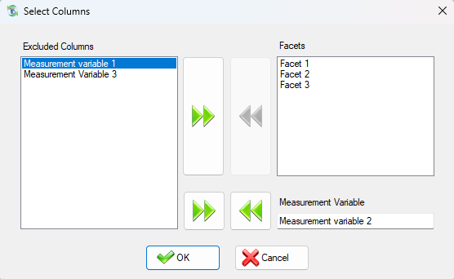
Janela Selecionar Colunas em uso
Além disso, como outros programas podem identificar os níveis por meio de texto e o programa não, a aba Informação é preenchida automaticamente com a identificação numérica atribuída a cada nível de cada faceta.
Por exemplo, para o seguinte arquivo importado (Gender e Region importados como facetas, Score como variável de medida):

census.csv
"Gender","Region","Score"
"F","North","30.15"
"F","South","10"
"M","North","30"
"M","South","70"

É gerada a seguinte tabela de observações:
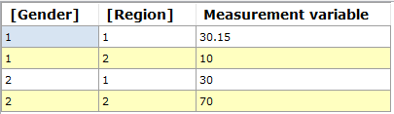
E a seguinte aba de informação:
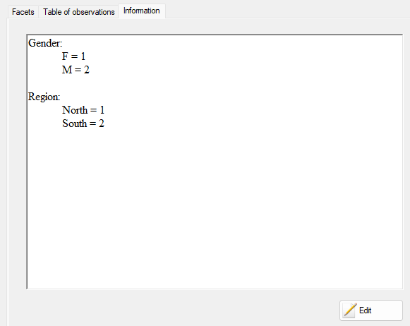
Não é importado nenhum dado de tamanho de universo ou de aninhamento, de modo que são interpretados por padrão como infinito e como totalmente cruzado. Ambas as coisas podem ser editadas na opção Editar facetas do menu vertical.

6.10 Calcular médias
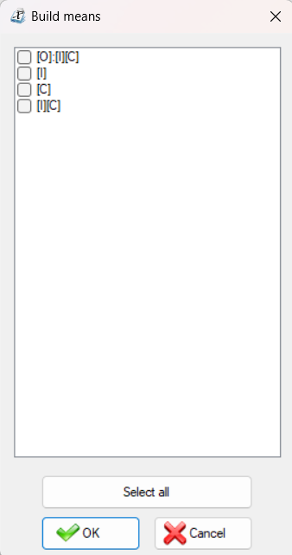
Calcular médias
Para realizar um estudo de médias a partir das tabelas de observações, selecione Calcular médias no menu vertical. Aparece uma janela que mostra todas as combinações possíveis de facetas em função da disposição atribuída. Marque as caixas dos desenhos que deseja estudar. Há um botão para selecionar todas as caixas exibidas na janela; se pressionar novamente esse botão, todas as caixas são desmarcadas. Uma vez finalizado o processo de seleção, pressione o botão OK e as tabelas de médias são geradas automaticamente.

6.11 Analisar
Para gerar as tabelas de análise de somas dos quadrados, selecione a opção Analisar do menu vertical. Aparece a janela de desenho de medição, com dois quadros: um inicialmente vazio que conterá as facetas de diferenciação e outro que inicialmente contém todas as facetas e que marca as facetas de instrumentação. Usando os botões de mover, você pode situar as facetas em um grupo ou no outro. Quando as facetas tiverem sido dispostas para o estudo, basta clicar no botão OK e as tabelas de análise são geradas.
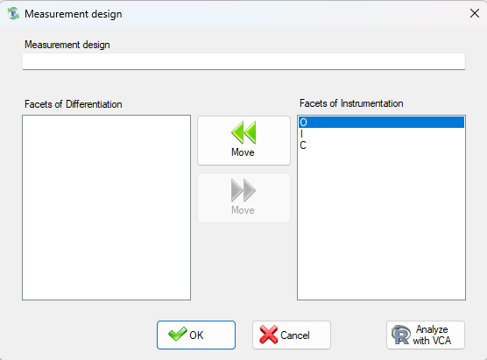
Janela de desenho de medição

6.11.1 Analisar com VCA
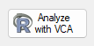
Embora o programa admita desenhos desbalanceados, com observações que podem ser deixadas como nulas, seus cálculos não foram pensados para eles. Dentro da opção Analisar é permitido opcionalmente utilizar a biblioteca VCA do R para cálculos precisos em desenhos desbalanceados, em troca de assumir que todas as facetas são infinitas aleatórias (tamanho de universo infinito). Não é necessária uma instalação do R, já que o aplicativo vem com uma incluída.

6.12 Exportar pontuações
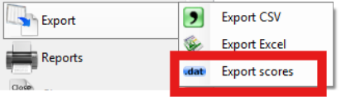
SAGT permite despejar os valores da variável de medida em um arquivo de texto. Os valores são armazenados um por linha de texto. Os valores nulos são armazenados como zeros, de maneira que o arquivo resultante fica compatível com outros programas de cálculo como EduG 6.0, SPSS, SAS, Matlab ou Scilab.

6.13 Exportar CSV
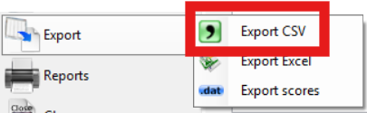
Exporta a tabela de observações para um arquivo .csv interpretável por praticamente todo software estatístico. Opção preferida na hora de passar dados a outros aplicativos.

7 Médias
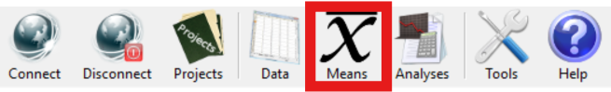
A opção Médias permite o estudo de diversos valores estatísticos calculados a partir de uma tabela de observações. Existem três tipos de tabelas de médias que podem ser geradas a partir da tabela de observações. Para saber quais, veja a seção 6.10.

7.1 Tipos de tabelas de médias
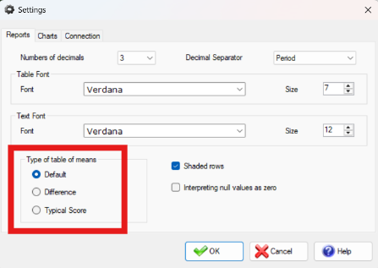
Existem três tipos de tabelas de médias, que podem ser selecionados em Ferramentas Relatórios Tipo de tabela de médias:
- As tabelas padrão, que calculam a média, a variância e o desvio padrão.
- As tabelas de diferença de médias calculam três colunas adicionais às já mencionadas na opção padrão. São elas: a diferença entre a coluna de média e a média geral, a variância e a variância geral e, por fim, o desvio padrão e o desvio padrão geral.
- A tabela de pontuação típica calcula as colunas da tabela padrão, mais a coluna de diferença de médias e a coluna de pontuações típicas: [(média – média geral) / desvio padrão].
O tipo de médias só se aplica na hora de gerar dados de médias. Não pode ser aplicado retroativamente a dados já carregados.

7.2 Importar médias
SAGT permite importar tabelas de médias de diferentes aplicativos. Para isso, selecione a opção Importar do menu vertical. É exibida uma janela na qual você deve primeiro selecionar o tipo de arquivo e, em seguida, localizá-lo com o botão Navegar...
Os tipos de arquivos importáveis são os seguintes:
- Resultado das médias (.rsm) GT E 2.0 (Pierre Ysewijn, 1996): reconstrói a tabela de médias a partir de um arquivo de resultado das médias. Dependendo do tipo de tabela de médias selecionado na aba Relatórios das opções de configuração, pode calcular dados adicionais como a coluna de diferença de médias ou de pontuação típica.
- Relatório de médias (.rtf, .txt) EduG 6.0: independentemente de o relatório ter sido gerado com a versão em inglês ou em francês do programa EduG, as tabelas de médias podem ser recuperadas desse relatório. Se o documento contiver mais de um relatório, é exibida uma lista com os relatórios nele contidos. Escolha então o relatório que deseja exibir. Novamente, dependendo do tipo de relatório selecionado, são exibidas informações adicionais.
NOTA: para garantir que a informação possa ser recuperada corretamente, é necessário que os dados não tenham sido editados pelo usuário.
- Tabelas de médias exportadas para Excel (.xls): importa os dados de um arquivo Excel exportado pelo aplicativo SAGT.

8 Análises
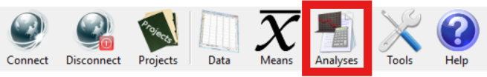
A opção Análises permite o estudo das tabelas de somas dos quadrados e das componentes de variância, o cálculo dos Parâmetros G, os coeficientes de Generalizabilidade e a estimativa desses coeficientes com novos níveis para as facetas do estudo.

8.1 Abas
As definições e fórmulas apresentadas nesta seção seguem Brennan, R. L. (2001), Generalizability Theory, Statistics for Social and Behavioral Sciences, Nova York, Springer-Verlag. As referências que acompanham cada expressão remetem à seção correspondente dessa obra.

8.1.1 Soma dos quadrados
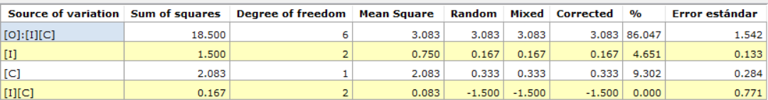
Contém dados relativos à análise da variância.
Soma dos quadrados: refere-se à “soma dos quadrados dos desvios em relação à média das pontuações observadas”. Calcula-se a partir de quadrados parciais. Exemplo para o desenho: $o×\left(i:c\right)$:
Fonte de variação $α$ | Termo $T\left(α\right)$ | Soma dos quadrados $SS(α)$
 | $$n_{i}n_{h}\sum{{\bar{X}}_{o}^{2}}$$ | $$T\left(o\right)-T\left(μ\right)$$
 | $$n_{o}n_{i}\sum{{\bar{X}}_{c}^{2}}$$ | $$T\left(c\right)-T\left(μ\right)$$
 | $$n_{o}\sum{\sum{{\bar{X}}_{oc}^{2}}}$$ | $$T\left(oc\right)-T\left(o\right)-T\left(c\right)+T\left(μ\right)$$
 | $$n_{o}\sum{\sum{{\bar{X}}_{i:c}^{2}}}$$ | $$T\left(i:c\right)-T\left(μ\right)$$
 | $$\sum{\sum{\sum{{\bar{X}}_{oi:c}^{2}}}}$$ | $$T\left(oi:c\right)-T\left(oc\right)-T\left(i:c\right)+T\left(h\right)$$
μ | $$\frac{1}{n_{o}n_{i}n_{c}}{\left(\sum_{oic}{x}\right)}^{2}$$
Fonte: Brennan (2001), § 3.3.2.
Grau de liberdade: é um estimador do número de categorias ou variáveis independentes em um sistema de variáveis ou em um teste particular ou experimento estatístico.
$$df\left(α\right)=\left\{produto dos (n-1) para índices primários\right\}$$
$$*$$
$$\{produto dos n para índices aninhantes\}$$
Onde $n$ se refere ao nível.
Exemplo de cálculo do grau de liberdade para o desenho :
df $\left(p\right)=n_{p}-1$
df $\left(h\right)=n_{h}-1$
df $\left(ph\right)=(n_{p}-1)(n_{h}-1)$
df $\left(i:h\right)=n_{h}(n_{i}-1)$
df $\left(pi:h\right)=n_{h}(n_{p}-1)(n_{i}-1)$
Fonte: Brennan (2001), § 3.3.2.
Quadrado médio: obtém-se dividindo a soma dos quadrados pelos respectivos graus de liberdade para essa fonte de variação.
$$MS\left(α\right)=\frac{SS(α)}{df(α)}$$
Fonte: Brennan (2001), § 3.3.2.
Aleatório: refere-se à “componente de variância aleatória”. Às pontuações obtidas supõe-se a “confusão” do erro provocado pelas flutuações das demais facetas na realização das próprias medições. São, pois, erros de caráter aleatório que se confundem com a medição real. Trata-se das variâncias que teriam sido obtidas para os efeitos buscados se se tivesse disposto de todas as observações possíveis.
O programa utiliza o seguinte algoritmo para calculá-las:
[ combinação de quadrados das médias] ;
onde foi definido como o produto dos níveis de , composto pelos índices pertencentes ao total de facetas do desenho que não estão incluídas em , e a combinação adequada de quadrados das médias obtém-se da seguinte maneira:
Passo 0: $MS\left(α\right)$
Passo 1: subtrair os quadrados médios de todas as componentes que contenham os índices de e mais um índice pertencente ao desenho não incluído em ;
Passo 2: somar os quadrados médios de todas as componentes que contenham além de dois índices pertencentes ao desenho que não tenham sido incluídos em , com a condição de que tenham sido usados no Passo 1;
Passo j: somar (se j for par) ou subtrair (se j for ímpar) os quadrados médios de todas as componentes que contenham os índices de , acrescentando j índices pertencentes ao desenho que não tenham sido incluídos em , com a condição de que tenham sido usados no Passo (j-1).
Exemplo: componentes de variância aleatórios a partir dos quadrados médios estimados para o desenho
Fonte de Variação | Estimativa da componente de variância aleatória
 | $$\frac{1}{n_{i}n_{h}}\left[MS\left(p\right)-MS\left(p:h\right)\right]$$
 | $$\frac{1}{n_{p}n_{i}}\left[MS\left(h\right)-MS\left(i:h\right)-MS(ph)+MS(pi:h)\right]$$
 | $$\frac{1}{n_{i}}\left[MS\left(ph\right)-MS\left(pi:h\right)\right]$$
 | $$\frac{1}{n_{p}}\left[MS\left(i:h\right)-MS\left(pi:h\right)\right]$$
 | $$MS\left(pi:h\right)$$

Fonte: Brennan (2001), § 3.4.4.
Misto: refere-se à “componente de variância mista”, isto é, ajustada para tornar-se mais precisa no caso de facetas mistas (tamanho de universo finito, mas maior que o nível).
$${\hat{σ}}^{2}\left(α|M\right)={\hat{σ}}^{2}\left(α\right)+\sum{\frac{{\hat{σ}}^{2}\left(βj\right)}{F\left(βj\right)}}$$
Onde
${\hat{σ}}^{2}\left(α|M\right)$ = estimativa da componente de variância no modelo misto.
${\hat{σ}}^{2}\left(α\right)$ = estimativa da componente de variância no modelo aleatório.
${\hat{σ}}^{2}\left(βj\right)$ = toda componente, exceto , cujo índice contém todas as facetas de .
$F\left(βj\right)$ = produto do número de níveis do universo para os índices de que não figuram em .
Se todos os efeitos se distribuem ao acaso em um universo supostamente infinito, nesse caso a razão $\frac{{\hat{σ}}^{2}\left(βj\right)}{F\left(βj\right)}$ se anula e ${\hat{σ}}^{2}\left(α|M\right)$ = ${\hat{σ}}^{2}\left(α\right)$.
Exemplo para o desenho :
Componentes de Variância Mistos ${\hat{σ}}^{2}\left(α|M\right)$ | Estimativa das componentes de variância mistas a partir das componentes de variância aleatórias ${\hat{σ}}^{2}\left(α\right)$
$${\hat{σ}}^{2}\left(o|M\right)$$ | $${\hat{σ}}^{2}\left(o\right)+\frac{1}{N_{i}}{\hat{σ}}^{2}\left(oi\right)+\frac{1}{N_{c}}{\hat{σ}}^{2}\left(oc\right)+\frac{1}{N_{i}N_{c}}{\hat{σ}}^{2}\left(oic\right)$$
$${\hat{σ}}^{2}\left(i|M\right)$$ | $${\hat{σ}}^{2}\left(i\right)+\frac{1}{N_{o}}{\hat{σ}}^{2}\left(oi\right)+\frac{1}{N_{c}}{\hat{σ}}^{2}\left(ic\right)+\frac{1}{N_{o}N_{c}}{\hat{σ}}^{2}\left(oic\right)$$
$${\hat{σ}}^{2}\left(c|M\right)$$ | $${\hat{σ}}^{2}\left(c\right)+\frac{1}{N_{i}}{\hat{σ}}^{2}\left(ic\right)+\frac{1}{N_{o}}{\hat{σ}}^{2}\left(oc\right)+\frac{1}{N_{o}N_{i}}{\hat{σ}}^{2}\left(oic\right)$$
$${\hat{σ}}^{2}\left(oi|M\right)$$ | $${\hat{σ}}^{2}\left(oi\right)+\frac{1}{N_{c}}{\hat{σ}}^{2}\left(oic\right)$$
$${\hat{σ}}^{2}\left(ci|M\right)$$ | $${\hat{σ}}^{2}\left(ci\right)+\frac{1}{N_{o}}{\hat{σ}}^{2}\left(oic\right)$$
$${\hat{σ}}^{2}\left(oc|M\right)$$ | $${\hat{σ}}^{2}\left(oc\right)+\frac{1}{N_{i}}{\hat{σ}}^{2}\left(oic\right)$$
$${\hat{σ}}^{2}\left(oic|M\right)$$ | $${\hat{σ}}^{2}\left(oic\right)$$

Fonte: Brennan (2001), § 3.5.3.
Corrigido: refere-se à “componente de variância corrigida”, isto é, ajustada para facetas fixas (nível = tamanho do universo). Só se aplica quando todas as facetas da fonte são fixas; caso contrário, será igual à componente de variância mista. Calcula-se multiplicando a componente de variância mista pela esperança da variância $\frac{(N_{j}-1)}{N_{j}}$ (terminologia usada na tese de doutorado de Joann Lynn Moore) para cada uma das facetas da fonte de variação, onde N é o tamanho do universo.
Exemplo para o desenho :
Componentes de Variância Corrigidos $c{\hat{σ}}^{2}\left(α|M\right)$ | Estimativa das componentes de variância corrigidas a partir das componentes de variância mistas ${\hat{σ}}^{2}\left(α|M\right)$
$$c{\hat{σ}}^{2}\left(o|M\right)$$ | $$\frac{\left(N_{o}-1\right)}{N_{o}}{\hat{σ}}^{2}\left(o|M\right)$$
$$c{\hat{σ}}^{2}\left(i|M\right)$$ | $$\frac{\left(N_{o}-1\right)}{N_{o}}{\hat{σ}}^{2}\left(i|M\right)$$
$$c{\hat{σ}}^{2}\left(oi|M\right)$$ | $$\frac{\left(N_{o}-1\right)\left(N_{i}-1\right)}{N_{o}N_{i}}{\hat{σ}}^{2}\left(oi|M\right)$$

%: refere-se ao percentual da variância, isto é, o seguinte cálculo, informando, sobre a soma das componentes de variância corrigidas (limitadas a no mínimo zero), quanto contribui a desta fonte em particular:
$$\%\left(i\right)=100\frac{max⁡\{c{\hat{σ}}^{2}\left(i|M\right), 0\}}{\sum_{xϵα}{max⁡\{c{\hat{σ}}^{2}\left(x|M\right), 0\}}}, iϵα$$
Erro padrão: calcula-se da seguinte maneira:
$$\hat{σ}[{\hat{σ}}^{2}\left(α|M\right)]= \sqrt{\sum_{β}{\frac{2{\left[f\left(β | α\right)MS\left(β\right)\right]}^{2}}{df\left(β\right)+2}}}$$
Onde:
$β$ = componente cujo quadrado médio é usado no cálculo de ${\hat{σ}}^{2}\left(α\right)$
$f\left(β | α\right)$ = coeficiente pelo qual esse quadrado médio é multiplicado na combinação linear de quadrados médios com que se calcula ${\hat{σ}}^{2}\left(α\right)$
Fonte: Brennan (2001), § 6.1.1.

8.1.2 Parâmetros G
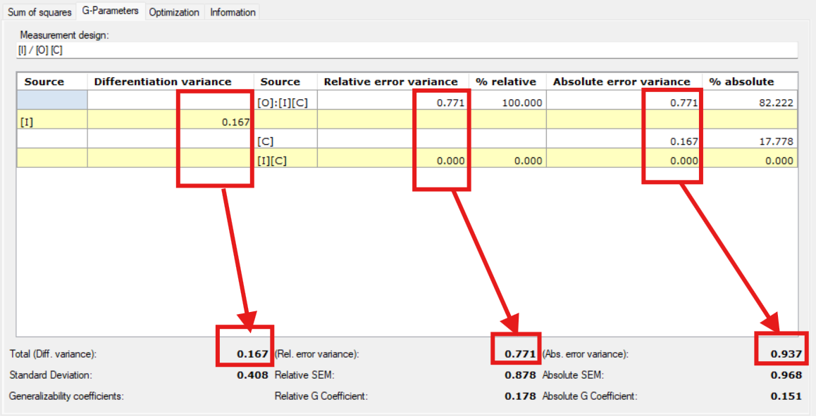
As variâncias de diferenciação, de erro relativo e de erro absoluto são exibidas nos parâmetros abaixo. Os números da coluna representam a contribuição dessa fonte para tal parâmetro.
Fonte (de diferenciação): trata-se de cada uma das fontes que provocam as diferenças que nos interessam; pode ser qualquer uma das facetas estudadas, sobre as quais se realiza a medição.
Variância de diferenciação: $σ^{2}\left(τ\right)$, aplica-se a fontes de diferenciação.
Fonte (de instrumentação): também chamadas de generalização, são as demais fontes que constituem o estudo e que constituem as fontes de erro sobre as facetas de medição.
Variância do erro relativo: o erro relativo pode definir-se como o “erro sobre a média relativa” ($σ(δ)$); é o que se comete ao estimar o desvio entre a pontuação observada e a média da pontuação, na “população” correspondente de objetos do estudo. Ao realizar este tipo de análise em psicologia e, mais concretamente, em psicologia observacional, as decisões tomadas são relativas ao estudo, pelo que este tipo de erro é o mais apropriado para a maioria dos casos.
Variância do erro absoluto: Cronbach descreve o “erro sobre a média absoluta” ($σ(Δ)$) como o desvio do valor observado em relação à pontuação do universo, isto é, ao universo das pontuações possíveis de um fator. Fala-se de medida absoluta quando se quer situar uma magnitude em relação a uma escala cujos degraus foram definidos a priori, antes mesmo de terem sido efetuadas as observações.
Todas as fontes de diferenciação contribuem para o erro absoluto. Só contribuem para o erro relativo quando contêm alguma faceta de diferenciação. Para as demais, suas células correspondentes ao erro relativo são deixadas vazias (Brennan, 2001, § 1.1.2, “Error Variances”).
Em qualquer caso, contribui-se com o mesmo valor, a componente de variância do Estudo de Decisão dessa fonte, que se calcula com a seguinte função e é fixada em 0 caso resulte negativa:
$$σ^{2}\left(\overline{α}|M'\right)]=\frac{C\left(\overline{α} | τ\right)}{d(\overline{α}|τ)}[\sum{\frac{K^{'}\left(β | α\right)}{\prod^{'}{\left(β | α\right)}}}{cσ}^{2}(β|M)]$$
Onde:
$τ$ = facetas ou fontes de diferenciação
$d(\overline{α}|τ)$ = 1 se $\overline{α}$ = $τ$ e, caso contrário, o produto dos níveis para todo índice em $\overline{α}$ exceto por aqueles que estão em $τ$
$C\left(\overline{α} | τ\right)$ = corretor de população finita. 1 se $\overline{α}$ = $τ$ e, caso contrário, o produto dos termos $\frac{N^{'}-n'}{N^{'}-1}$ para os índices primários (que não aninham nenhum outro nesta fonte) em $\overline{α}$ exceto por aqueles que estão em $τ$.
$N^{'}$ = novo tamanho de universo (caso tenha sido alterado; caso contrário, é igual a $N$).
$β$ = toda fonte que contém todos os índices em $α$
$\prod^{'}{\left(β | α\right)}$ = o produto do $N^{'}$ de todos os índices em $β$ que não estão em $α$. É igual a 1 caso $α= β$ .
$K^{'}\left(β | α\right)$ = produto dos termos ${(1-\frac{N}{ N}}^{'})$ para todos os índices primários em $β$ que não estão em $α$. É igual a 1 caso $α= β$ .
Fonte: Brennan (2001), § 5.1.1, eq. (5.6); emprega-se um corretor de população finita mais preciso, calculado especificamente para este caso.
Caso este cálculo resulte negativo, é fixado em 0, seguindo o critério de Brennan (2001), § 3.4.6, para as componentes de variância negativas.
SEM relativo e SEM absoluto: correspondem ao erro padrão de medição relativo e absoluto, respectivamente. Calculam-se a partir da raiz quadrada da variância do erro relativo e absoluto, respectivamente.
Coeficientes de generalizabilidade: o coeficiente de Generalizabilidade é o grau em que a medida obtida com um teste é representativa de todas as medidas possíveis, isto é, o quanto se pode generalizar de uma medida concreta para o restante das medidas possíveis. A fiabilidade estuda se uma prova é adequada para uma situação concreta, enquanto a generalizabilidade estuda se essa adequação é extensível ao maior número possível de situações. Assume valores entre 0 e 1, expressando o grau em que uma medição dada pode ser generalizada a toda a população de medições possíveis contempladas no desenho de pesquisa. Define-se como a proporção da variância total correspondente à variância verdadeira.

Coeficiente G Absoluto | $$Eρ^{2}\left(Δ\right)=\frac{σ^{2}\left(τ\right)}{σ^{2}\left(τ\right)+σ^{2}\left(Δ\right)}$$
Coeficiente G Relativo | $$Eρ^{2}\left(δ\right)\frac{σ^{2}\left(τ\right)}{σ^{2}\left(τ\right)+σ^{2}\left(δ\right)}$$

8.1.3 Otimização
Esta aba é reservada a cálculos relacionados especificamente com Estudos de Decisão. Veja a seção 8.6.

8.2 Nova soma dos quadrados
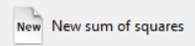
Para evitar fazer os cálculos a partir de uma tabela de observações e usar somas dos quadrados já calculadas, selecione o botão Nova soma dos quadrados no menu vertical. Assim como para gerar a tabela de observações, você deve indicar o número de facetas e o tipo de disposição de facetas do estudo (veja a seção 6.2).
Uma vez inseridos os dados das facetas, insira o desenho de medição do estudo, indicando quais são as facetas de instrumentação e quais as de diferenciação (veja a seção 6.11).
Por fim, insira o valor das somas dos quadrados. Alternativamente, os dados podem ser importados de vários tipos de arquivos.
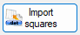
Importar quadrados permite importar somente os quadrados, de arquivos .dat ou .edug:
- Os arquivos .dat contêm somas dos quadrados separadas por espaços, ou então cada valor se encontra em uma linha de texto independente.
- Os arquivos .edug têm um formato compatível com o aplicativo EduG 6.0, sendo este o de um arquivo separado por vírgulas (o caractere ‘;’ é o separador). Contém três colunas. A primeira coluna contém o desenho de facetas, a segunda a soma dos quadrados e a terceira e última o grau de liberdade.
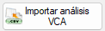
Importar análise VCA permite importar o campo ‘aov.tab’ do resultado de uma operação anovaVCA da biblioteca VCA (versão 1.5.2) cujos aninhamentos e nomes de faceta coincidam com os já inseridos no estudo, tanto os quadrados quanto outros cálculos relevantes. Esta é uma alternativa mais manual e mais personalizável à funcionalidade Analisar com VCA.
Um exemplo de script que atenderia às necessidades é:

script.R
# Importar
dat <- read.csv("ExportedFromSAGT.csv") # Contém as facetas ‘i’ e ‘p’

# desenho i aninhado dentro de p
fit <- anovaVCA(
Measurement.Variable ~ p + i:p,
Data = dat
) # Measurement.Variable ~ p/i também funciona.
# Se escrevermos ‘i:p’ ou ‘p:i’ não importa, são intercambiáveis.
# nota: as fontes de variação com mais interações (i:p neste caso) devem ser escritas por último. Caso contrário, quebra.

# Exportar resultados
write.csv(fit$aov.tab, "Raov.csv")

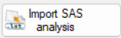
Importar análise SAS importa um relatório .lst do SAS de um procedimento GLM, mais especificamente a primeira tabela do seguinte tipo encontrada no relatório. Os aninhamentos e os nomes de faceta do relatório devem coincidir com os já inseridos no estudo.
Relatorio.lst
[…]

Quadrado
Fonte DF Tipo I SS médio Valor F Pr > F

p 1 220100.3221 220100.3221 102.33 <.0001
i 9 764936.8150 84992.9794 39.52 <.0001
p*i 5 223305.2764 44661.0553 20.76 <.0001
e 1 154625.1987 154625.1987 71.89 <.0001
p*e 1 31959.3724 31959.3724 14.86 0.0004
i*e 9 85302.1447 9478.0161 4.41 0.0004
p*i*e 5 7747.0805 1549.4161 0.72 0.6118

[…]

Depois de salvar os dados em um arquivo, são geradas as tabelas de análise: componentes de variância, Parâmetros G e resumo dos dados.

8.3 Editar
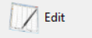
Dá acesso à mesma tela de inserção de dados disponível durante a criação.
Não são permitidas alterações de aninhamentos, já que isso repercutiria na soma dos quadrados, fazendo surgir novas somas dos quadrados ou eliminando as existentes. Essa funcionalidade só está disponível na seção Dados.
Após uma edição, os cálculos das abas Soma dos quadrados e Parâmetros G são atualizados, exceto os resumos da aba Otimização, que são eliminados a menos que a edição seja apenas de nomes e descrições.
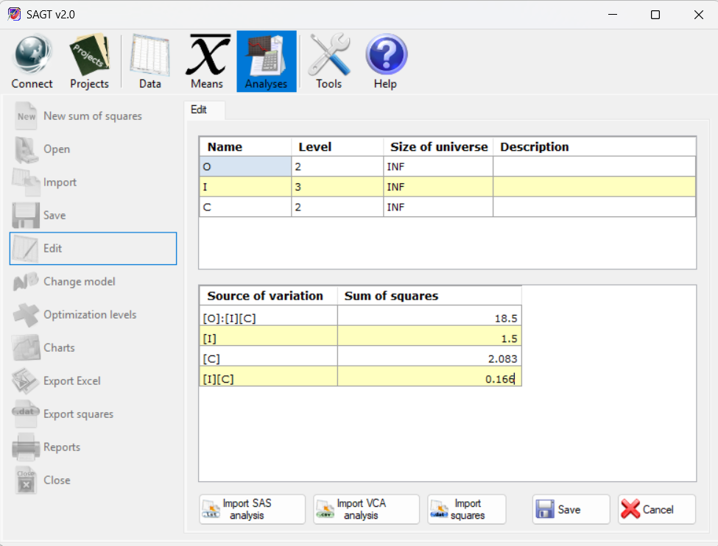
Editar análise

8.4 Mudar modelo
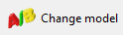
Permite mudar o desenho de medição inserido em um modelo. É exibida uma janela de seleção na qual você deve indicar as facetas de instrumentação e de diferenciação. Uma vez finalizado, as alterações são aplicadas à tabela de Parâmetros G.
Os cálculos das abas Soma dos quadrados e Parâmetros G são atualizados, exceto os resumos da aba Otimização, que são eliminados.

8.5 Importar análise
SAGT permite importar tabelas de análise de variância de diferentes aplicativos. Para isso, selecione a opção Importar do menu vertical. É exibida uma janela na qual você deve primeiro selecionar o tipo de arquivo e, em seguida, localizar esse arquivo com o botão Navegar...
Os tipos de arquivos importáveis são os seguintes:
- Soma dos quadrados (.ssq) GT E 2.0 (Pierre Ysewijn, 1996): reconstrói a informação a partir de um arquivo que contém a soma dos quadrados.
- Resultado da análise da soma dos quadrados (.rsa) GT E 2.0 (Pierre Ysewijn, 1996): obtém os dados das tabelas de análise, bem como os dados obtidos a partir do processo de estimativa de níveis realizado com o aplicativo GT.
- Relatório de médias (.rtf, .txt) EduG 6.0: independentemente de o relatório ter sido gerado com a versão em inglês ou em francês do programa EduG, as tabelas de análise da soma dos quadrados podem ser recuperadas desse relatório. Se o documento contiver mais de um relatório, é exibida uma lista com os relatórios nele contidos. Escolha então o relatório que deseja exibir. Novamente, dependendo do tipo de relatório selecionado, são exibidas informações adicionais.
NOTA: para garantir que a informação possa ser recuperada corretamente, é necessário que os dados não tenham sido editados pelo usuário e, no caso de recuperar um relatório .txt, que os rótulos das facetas não tenham comprimento superior a 25 caracteres, já que um rótulo mais longo seria dividido em várias linhas e causaria ambiguidade na leitura do arquivo.
- Tabelas de médias exportadas para Excel (.xls): importa as tabelas de um arquivo Excel exportado pelo aplicativo SAGT.

8.6 Níveis de otimização
Realiza um Estudo de Decisão, utilizando componentes de variância previamente calculados mas com níveis e/ou universos diferentes. Insira os valores desejados nas células correspondentes.
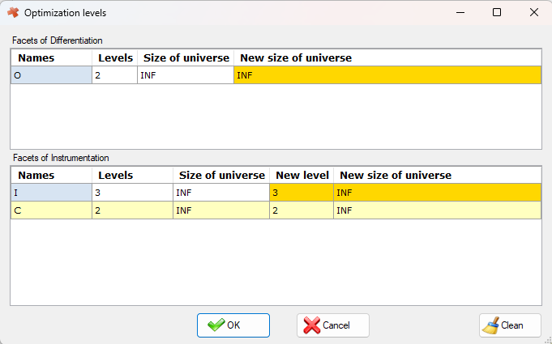
Janela Níveis de otimização
Os novos parâmetros estimados são acrescentados à tabela inferior da aba Otimização como uma nova coluna.
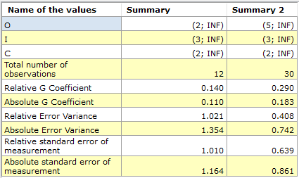
Tabela de resumo da otimização
Para eliminar todas as colunas novas da tabela, pressione o botão Limpar da janela Níveis de otimização.

8.7 Gráficos
Existem três tipos de gráficos:
- Otimização do gráfico (representada por barras): mostra os dados da tabela de resumo dos dados. Nas opções de configuração há uma aba Gráficos onde é possível selecionar quais parâmetros se quer representar no gráfico de barras e a cor escolhida para exibir cada um dos atributos selecionados. Para conhecer todas as opções associadas à representação de gráficos, veja a seção 9.1.2.
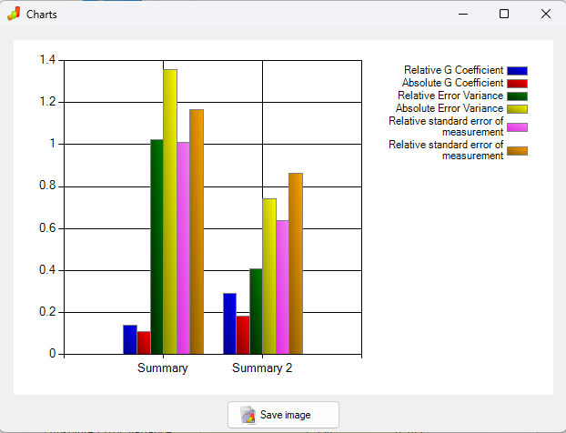
Janela Otimização do gráfico
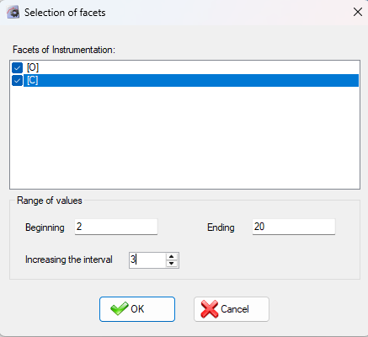
- Gráfico Coef G Rel e Coef G Abs (representa os valores do coeficiente G para as facetas de instrumentação selecionadas). Uma vez selecionado o tipo de coeficiente que se deseja representar, é exibida a janela de seleção de facetas, na qual você deve indicar as facetas de instrumentação que quer representar, o intervalo de representação e o incremento do intervalo.
Janela de seleção de facetas

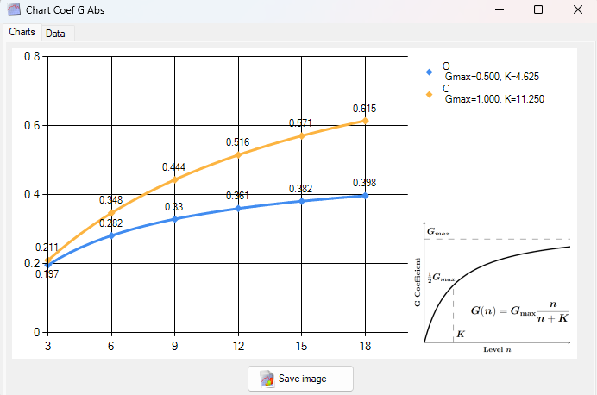
Coeficiente G absoluto
Na legenda são exibidas as variáveis com as quais reproduzir a função seguida pela curva dessa faceta, conforme as indicações da legenda (G=Gmax*n/(n+K), tal que Gmax é o valor máximo teórico que poderia ser alcançado com nível infinito, e K é o grau de lentidão com que se aproxima desse valor).
A janela conta com uma aba Dados onde são exibidos com mais detalhe os valores obtidos em cada um dos pontos representados. Os valores estão classificados pela faceta de processo (aquela que varia seu nível em cada iteração), que pode ser selecionada pela aba suspensa inferior. Se uma faceta de processo é fixa, seu universo aumenta mantendo seu tipo. Se a faceta é aleatória finita, no momento em que alcança o tamanho de seu universo passa a comportar-se como uma faceta fixa.
Todos os gráficos gerados pelo SAGT podem ser exportados como imagem nos formatos .jpg, .png ou .gif.

8.8 Exportar quadrados
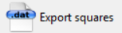
SAGT permite despejar os valores da soma dos quadrados em um arquivo de texto. Os valores são armazenados um por linha caso se decida exportá-los como arquivo .dat (formato padrão). Os valores nulos são armazenados como zeros, de maneira que o arquivo resultante fica compatível com outros programas de cálculo como SPSS, SAS, Matlab ou Scilab.
É possível escrever um arquivo de soma dos quadrados com o formato de exportação do EduG 6.0, o que possibilita que as somas sejam importadas por esse aplicativo. Para que seja compatível com esse aplicativo, as facetas devem estar identificadas por uma letra maiúscula (o EduG nomeia as facetas com letras, uma para cada faceta). O arquivo deve ter extensão .edug. O arquivo tem o formato de um arquivo separado por vírgulas em que o caractere separador é ‘;’. Contém os seguintes dados separados por esse caractere: a primeira coluna contém o desenho de facetas, a segunda a soma dos quadrados e a terceira e última o grau de liberdade.

9 Ferramentas
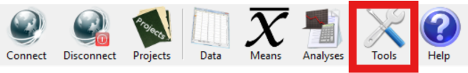
Contém diversos utilitários para personalizar diferentes partes do programa. Entre eles:
- Idioma: por esta opção escolhe-se o idioma do aplicativo. Os idiomas disponíveis são: inglês, espanhol, francês e português.
- Calculadora: ao selecioná-la acessa-se a calculadora do Windows, se estiver instalada.
- Configurações

9.1 Configurações
Dá acesso às diversas opções de Configurações, onde definir opções para realizar os cálculos, apresentar relatórios ou gráficos, configurar o acesso ao serviço Web, etc.

9.1.1 Aba Relatórios
- Separador decimal: pode ser o ponto (‘.’) ou a vírgula (‘,‘) decimal. O tipo de separador exibido nas tabelas é o mesmo dos relatórios.
- Número de casas decimais: número de casas decimais com que são exibidos os dados do aplicativo. Se um número tiver menos casas decimais do que as indicadas, é completado com zeros. Os cálculos são sempre efetuados empregando o número máximo de casas decimais possível, independentemente das casas decimais exibidas.
- Fonte da Tabela: tipo e tamanho da fonte exibida nas tabelas dos relatórios.
- Fonte do texto: tipo e tamanho da fonte exibida nos comentários dos relatórios.
NOTA: o tipo e o tamanho das fontes do aplicativo são fixos e não são alterados por esta opção.
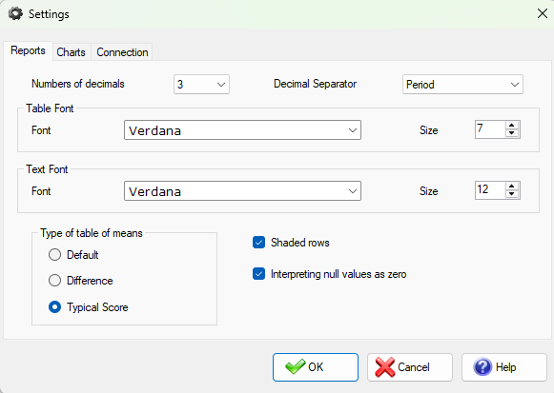
Janela de configuração: aba de relatórios
- Linhas sombreadas: se a caixa estiver marcada, as tabelas dos relatórios aparecem com as linhas sombreadas alternadamente para melhorar sua legibilidade.
- Interpretar valores nulos como zero: esta opção afeta diretamente todos os cálculos. Se aparecer marcada, os valores nulos são interpretados como zero.
  - AVISO: embora substituir observações nulas por zero não costume ser preciso, lembre-se de que os cálculos do programa não foram pensados para desenhos desbalanceados. Veja a seção 6.11.1 se desejar trabalhar com desenhos desbalanceados.
- Tipo de tabela de médias: existem três tipos de tabelas de médias. A caixa marcada afeta os cálculos das tabelas de médias futuras, mas não os já realizados.

9.1.2 Aba Gráficos
Permite selecionar os atributos exibidos na representação gráfica do estudo de Generalizabilidade (coeficientes G, variâncias, etc.). Também é possível selecionar a cor com que são exibidos os gráficos de barras (gráfico de resumo dos Parâmetros G), bem como os valores que são representados. Para isso, marque a caixa desse valor. Por padrão aparecem selecionados todos.
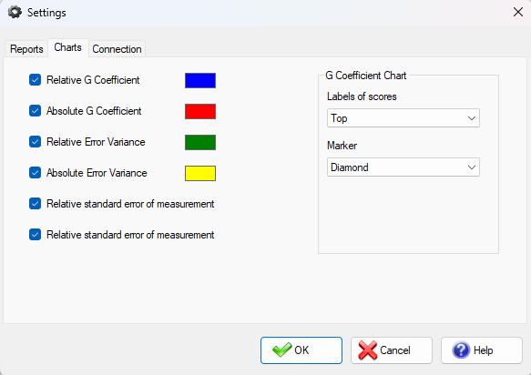
Janela de configuração: aba de gráficos
Existe um grupo de parâmetros chamado Gráfico do Coeficiente G que, como seu nome indica, atua sobre a representação dos coeficientes G relativo e absoluto. Suas cores são definidas por padrão e não podem ser modificadas. Estão disponíveis os seguintes parâmetros de configuração:
- Rótulos de pontuações: indica a posição em que é exibido o rótulo de valor do ponto. Por padrão emprega-se Arriba. Se selecionar None, não é exibido o valor de nenhum dos pontos.
- Marcador: indica o tipo de objeto usado para representar o ponto. Por padrão emprega-se Diamante. None para não representar os pontos.

9.1.3 Aba Conexão
O Espaço de trabalho refere-se ao diretório de trabalho inicial a partir do qual os arquivos são abertos e salvos. Por padrão, esse diretório é “\Meus documentos\SAGT\Workspace”.
Além disso, esta aba permite remover as senhas do usuário e restaurar todos os valores da configuração aos valores padrão (todos, exceto o idioma atual do aplicativo, que é mantido).
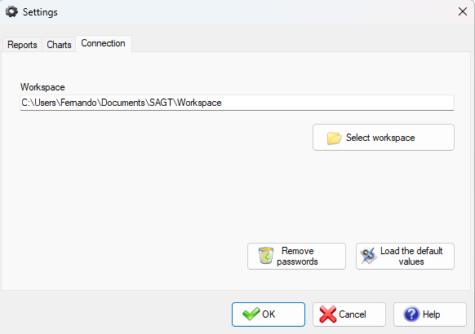
Janela de configuração: aba de conexão

10 Ajuda
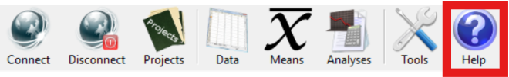
A função principal desta opção é proporcionar acesso ao manual do aplicativo em formato .pdf.
- Manual: dá acesso rápido a este manual, no idioma escolhido.
- Sobre SAGT: exibe uma janela com informações referentes à versão e à realização do aplicativo.

11 Créditos

SAGT – Software para a aplicação da Teoria da Generalizabilidade

Autores:
Francisco Jesús Ramos Pérez
Fernando Jesús Ruano Linares

Diretores de projeto:
Prof. Dr. Antonio Hernández Mendo
(Universidade de Málaga)
e
Prof. Dr. José Luis Pastrana Brincones
(Universidade de Málaga)

Colaboraram neste projeto:

Prof. Dr. Ángel Blanco Villaseñor
(Assessor Metodológico, Universidade de Barcelona)

Sergio Luis González Ruiz
(Responsável pela plataforma MenPas, )

José Antonio López López
(Programa e plataforma para codificação em metodologia observacional, HOISAN, )

Prof. Dr. Julen Castellano Paulis
(Universidade do País Basco)

